长城汽车
日照威奕汽车有限公司
日照威奕汽车有限公司为长城汽车股份有限公司全资子公司，成立于2011年9月15日，注册资金人民币20亿元，是一家具备汽车整车及汽车零部件研发、设计、生产制造等资质的企业。
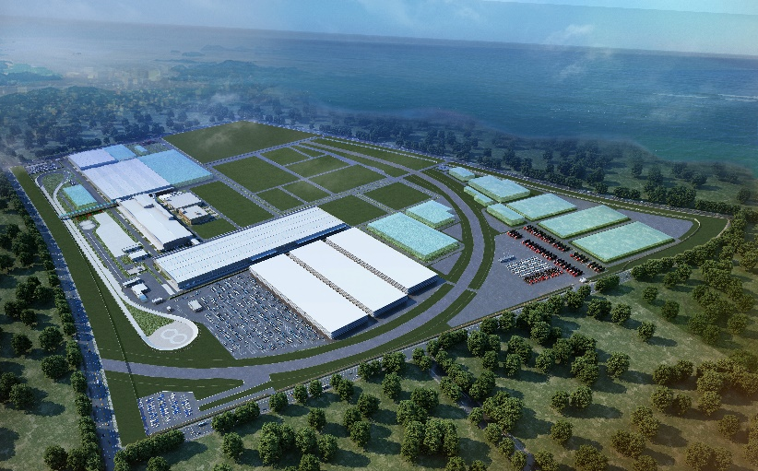
2018年8月16日与日照市人民政府签约，在日照市经济开发区建设整车生产基地，并于
2019年1月18日举行了奠基仪式。项目预计
2021年实现投产，包含冲压、焊装、涂装、总
装全工艺链生产线。主要生产长城旗下高端品
牌WEY系列产品。
日照威奕汽车有限公司将秉承长城汽车“每天进步一点点”的理念，以全球品质为核心，通过主动、协同、务实、创新，将日照生产基地打造成精益化、智能化的绿色工厂。
二、招聘专业需求：
汽车运用与维修、电子技术应用、机电技术应用、数控技术应用、机械设计制造及其自动化、
汽车检测与维修技术、物流服务与管理、会计等专业
三、薪资与福利：
- 薪资待遇
生产操作类岗位转正后综合收入：3000-6000元/月
品质管理类岗位转正后综合收入：4000-7000元/月
生产技术类岗位转正后综合收入：4000-7000元/月
其他岗位实行公司岗位工资，试用期三个月，执行转正工资80%。
- 职业规划
职员1-6级-主管-副科长-正科长-副主任-正主任
技术员1-6级-助理工程师-工程师-副高级工程师-正高级工程师
公司其他岗位实行内部竞聘制度，针对表现优秀的员工进行重点培养，晋升空间大。
- 其他福利
津贴补助：语言津贴、燃油补助、环境津贴
员工关怀：年度体检、婚礼/生育慰问、老寿星慰问
文体活动：拓展活动、员工运动会、集团/公司年会
休假与福利：年终奖、五险一金、购车优惠、高温小长假
就餐：公司食堂免费提供工作餐，并设有民族窗口，菜品丰富
住宿：提供员工公寓，热水器、空调、暖气、WIFI、洗衣机等（水电费自理）
各类补贴：新婚、生育、慈孝、生日、节日，均有公司福利政策及专项补贴
四、联系方式：
联系人：朱利岩 职务：人力总监
联系电话：15227277800

